Задача 1.
«Игровая площадка для детского сада».
Во время прогулок всем детям нравится играть на специально оборудованных площадках.
Задача:
«Из детского сада к нам обратились за помощью создать игровую детскую площадку для улицы. Главное условие - сохранить четыре основные игровые зоны:
- песочницу (красная зона);
- карусель (желтая зона);
- качели (синяя зона);
- горку (зеленая зона).
Необходимо сконструировать все четыре игровые зоны предполагаемой детской площадки»
Порядок работы:
1. Обсудите, как можно организовать работу в группе.
2. Выберите фигуры для каждой игровой зоны.
3. «Постройте» из фигур все игровые зоны, разложив фигуры на отдельном белом листе бумаги.

В зоне песочницы треугольник и квадрат не должны касаться друг друга. По левой и правой стороне треугольника расположите 5 белых кружков так, чтобы на каждой стороне их было 3.

В зоне карусели на каждом конце прямоугольника разместите кружки, на место пересечения прямоугольников положите оранжевый круг, под круг оранжевый треугольник.

В зоне качели для крепления места для сидения проведите две наклонные прямые, наклоняя их в левую сторону.

В зоне горки используйте второй треугольник для украшения: наложите его в центре большого треугольника, слева разместите ступеньки.

4. Проверьте правильность конструирования всех игровых зон.
5. Приклейте фигуры каждой зоны.
6. Разместите готовые зоны на альбомном листе бумаги:
зона песочницы должна быть в верхнем левом углу, под ней - зона качели.
В нижнем правом углу – зона горки, над ней – зона карусели.
7. Проверьте правильность расположения игровых зон.
8. Приклейте их на лист бумаги.
Оцените работу своей группы.
Критерии оценки | Макс. кол. баллов. | Набр. кол.  баллов | Список группы
Зона сконструирована правильно | 3
Детали зоны приклеены аккуратно | 3
Каждая зона находится на своём месте | 3

К тексту задачи даётся раздаточный материал: красного цвета квадрат, треугольник, прямоугольник, 6 белых кружков (1 кружок –«зашумление»); жёлтого цвета 4 прямоугольника, 10 кружков (2 кружка –«зашумление»); оранжевый кружок и треугольник; 5 синих прямоугольников (1 прямоугольник – «зашумление»); зелёного цвета 2треугольника (разных размеров), 4 прямоугольника(1 прямоугольник – «зашумление») и квадрат; бумага для расположения зон.

Задача 2.
Эту проектную задачу проводила перед Новым годом. Сначала детей познакомила с историей появления праздника, его обычаями, традициями. Более подробно остановились на традиции - украшать ёлку. Были выявлены положительные и отрицательные стороны этой традиции, найдены другие способы, более бережные по отношению к природе. Затем детям предложила на практике показать своё бережное отношение к природе
К тексту задачи приложила комплект трафаретов, среди которых были лишние (зашумление), квадраты со сторонами 8см, 6см, 4см, 2см, прямоугольник со сторонами 2см и 3см (ствол), круги с диаметрами 1см(игрушки), 2см(лишний),небольшая звезда(для макушки); альбомный лист.
«Новогодняя ёлка».
Совсем скоро мы будем отмечать один из любимых праздников – Новый год. Многие люди уже начали к нему готовиться. Сегодня и вам предлагаю начать подготовку к волшебному празднику. Никто из вас не представляет этот праздник без ёлки. У нас появится несколько украшенных ёлочек, но вреда нашей природе мы не нанесём.
Из геометрических фигур составьте ёлку и украсьте её.
Для получения результата вам необходимо будет выполнить несколько заданий.
Сначала познакомьтесь с ними (прочитайте всё), обсудите план ваших действий, затем приступайте к работе. Желаю успеха!
Изготовление ёлки.

- Обвести и вырезать каждый квадрат.
- Согнуть каждый квадрат так, чтобы получилось 2 одинаковых треугольника.
- Прогладить линию сгиба в каждом квадрате .
- На альбомном листе разложите треугольники так, чтобы они образовали ёлку.

- У всех треугольников, кроме самого большого, сделать вырез:

- В эти прорези вставить верхний угол предыдущего треугольника.
- Если все члены группы считают, что ёлка собрана правильно, то на каждый верхний угол нанесите клей и склейте треугольники между собой.
7.Расположить заготовку ёлки на альбомном листе (лист расположите вертикально)

Если считаете, что не хватает какой-то части у ёлки, то найдите подходящий шаблон и сделайте заготовку из бумаги коричневого цвета.

8.Приклейте ёлку на альбомный лист .

Украшение ёлки разноцветными шарами.

1.Найдите подходящий шаблон и подготовьте по 3 фигуры красного, синего, жёлтого и оранжевого цвета.

2.Разместите в нижнем треугольнике 4 шара таким образом: оранжевый над синим, а жёлтые с обеих сторон от синего.

3.В следующем треугольнике шары должны быть в углах: в левом- синий, в правом- красный, в верхнем– жёлтый.

4.В предпоследнем треугольнике расположите 2 шара: красный слева от синего.

5.В верхнем треугольнике расположите оранжевый шар посередине.
Проверьте расположение шаров (№ 2, 3, 4, 5), если все члены группы согласны , то приклейте шары.

Если считаете, что не хватает какого-то украшения, то найдите шаблон, сделайте заготовку ( из бумаги красного цвета ) и приклейте.

Оцените работу вашей группы, заполнив таблицу:

Критерии | Кол-во баллов (до проверки) | Кол-во баллов (после проверки)
Правильно собрали ёлку | 0 1
Аккуратно приклеили ёлку | 0 1 2
Аккуратно вырезали кружки | 0 1 2
Правильно расположили «игрушки» | 0 1 2 3
Аккуратно приклеили «игрушки» | 0 1 2
Всего баллов

Задача 3.
С текстом задачи выдаётся набор картинок, среди которых присутствуют лишние («зашумление»), альбомный лист и текст про ежа.

«Встреча в лесу».
Семья Саши часто ходит в лес, им нравится собирать грибы, ягоды, любоваться природой и наблюдать за животными. О своих походах Саша любит рассказывать друзьям, потом ребята к Сашиным рассказам рисуют рисунки, делают аппликации и показывают их Саше, чтобы узнать, какая работа больше похожа на то, что он видел.
А недавно Саша для друзей подготовил необычный рассказ с заданиями. Если они всё сделают правильно, то у них получится картина. Справятся ли ребята?
Эти задания помещены у нас на листах, а свои силы хочется проверить?
Как удобнее будет работать?
Каждая группа получает текст с заданиями, альбомный лист и набор картинок. Задания читайте до конца и внимательно.

1 задание.
Узнайте, кого Саша встретил в лесу.
Возьмите картинки с изображением животных и найдите ту, которая соответствует данной схеме:

Наклейте картинку – отгадку в центре нижнего края листа бумаги.
2 задание.
Прочитайте слово по первым буквам картинок. Напишите это слово в пустые клеточки.
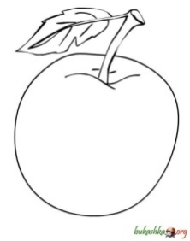 | 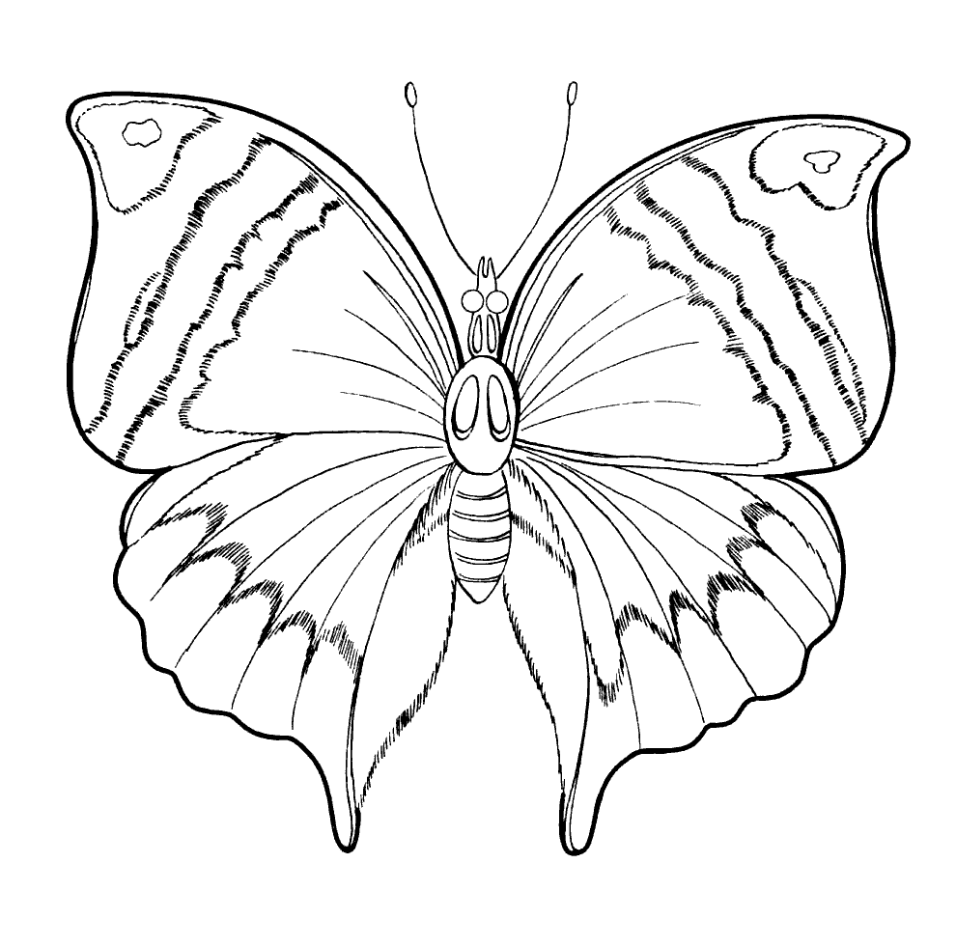 | 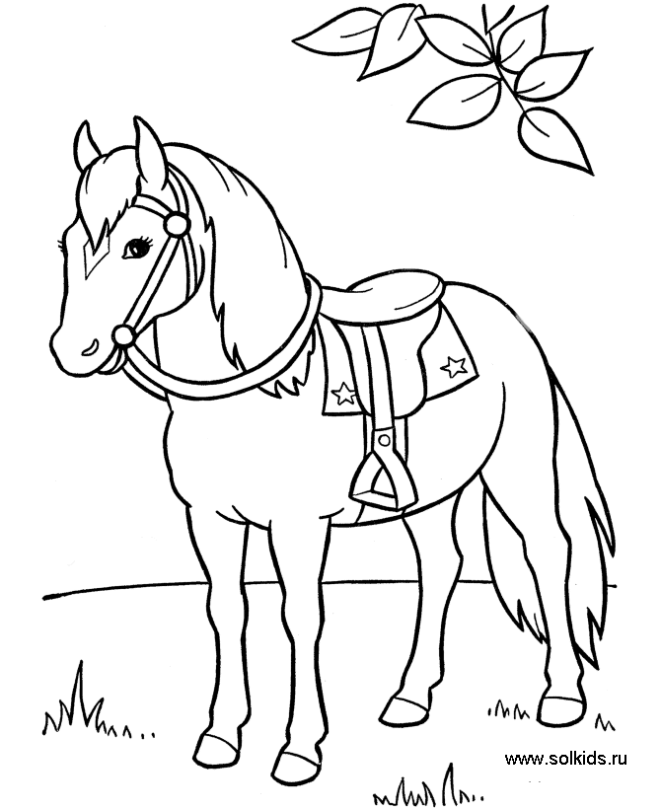 |  |  | 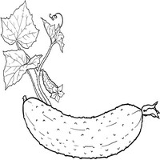

Найдите картинку – отгадку и наклейте на лесного жителя так, чтобы листочек был направлен в правую сторону.
3 задание.
Выполните действия и напишите полученное слово.
Ё + ЛО +К И– О +А – И =
Картинку – отгадку наклейте в левый нижний угол.
4 задание.
Составьте слово, расставив предметы в порядке уменьшения.
  ы | р | и | г | б

Картинку – отгадку наклейте с правой стороны от животного.
5 задание.
Допишите пропущенные буквы.
…тол ...лон анана… ча…ы капу…та
Найдите рисунок предмета, который начинается на пропущенную букву. Наклейте его в верхнем правом углу листа.
6 задание.
В правом нижнем углу нарисуйте предмет, возле которого стоял Саша. Этот предмет стал домом – теремом для многих животных. ( о нём мы читали рассказ). Его высота не должна быть выше лесного жителя.
7 задание.
Раскрасьте картинку, которая получилась у вас и добавьте недостающие элементы по нижнему и верхнему краю листа. Предметы одинаковой формы должны быть одного цвета.
8 задание.
Придумайте название своей картины, запишите его на отдельном листе.
9 задание.
Прочитайте текст и ответьте на вопросы.

Тело ежа покрыто короткими тёмными иголками длиной до 3 см. Мордочка вытянутая, подвижная, нос острый и постоянно влажный. Глаза чёрные, круглые. Уши короткие, задние ноги длиннее передних. У ежа 36 зубов.

Питается ёж в основном насекомыми (жуками) и их личинками, слизнями, улитками, дождевыми червями. Из растительных кормов он предпочитает жёлуди. Ёж очень прожорлив.

Путешествуя по лесу и цепляясь иголками за траву и ветки, ежи собирают на себя огромное количество насекомых-паразитов, укусы которых вызывают у них страшный зуд. А чтобы избавиться от этих мучителей, ежи накалывают на иголки яблоки, кислый сок которых уничтожает и блох, и клещей.

Ёж уничтожает вредных насекомых: майских хрущей, волосатых жужелиц, гусеницы монашенки и непарного шелкопряда. В то же время ёж приносит и вред: уничтожает птенцов и яйца гнездящихся на земле мелких птиц.

1. Название картины._______________________________________________________________

2. Какую пользу приносит ёж? ____________________________________________________
__________________________________________________________________________________________
__________________________________________________________________________________________

3.Какой вред приносит ёж? __________________________________________________
__________________________________________________________________________________________
__________________________________________________________________________________________

4.Для чего ежам яблоки? ___________________________________________________________
__________________________________________________________________________________________

5. Чем питаются ежи? _______________________________________________________________
__________________________________________________________________________________________

Оцените работу своей группы.
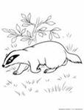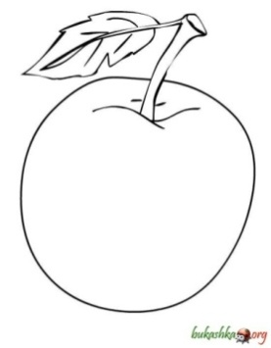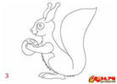
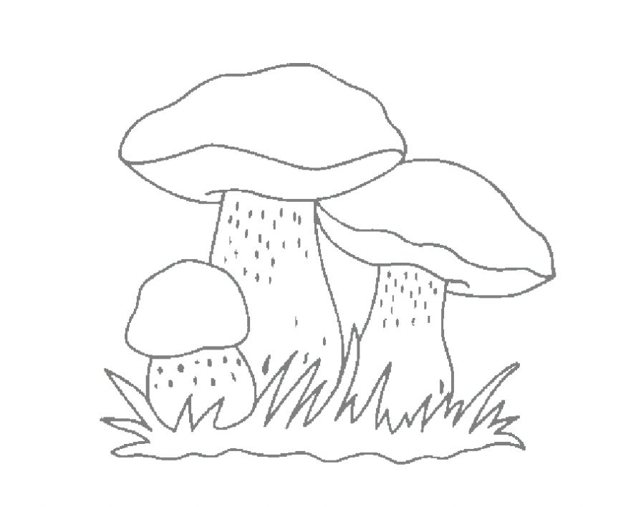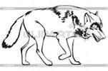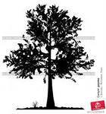

Задача 4.
«Космическая ракета».
Вместе с текстом детям выдаётся набор геометрических фигур для сборки ракеты: прямоугольники длиной 10см, шириной 4см и длиной 9 см, шириной 3 см («зашумление»), квадраты со стороной 5 см и 4 см; трафарет для иллюминатора; алфавит.
Алфавит.
а б в г д е ё ж з и й к л м н о п р с т у ф х ц ч ш щ ъ ы ь э ю я

С давних пор человек мечтал побывать в космосе. И вот однажды нашу планету потрясла неожиданная весть: "Человек в космосе!" Мечта людей о полете в космос сбылась. Самым первым, самым отважным и храбрым оказался наш соотечественник. Так началось время космических ракет, спутников, луноходов, международных космических экипажей. Люди всегда мечтали узнать о космосе как можно больше, ведь мир звёзд огромный и таинственный. В нём много неизвестного и загадочного.
Об этом важном событии необходимо знать всем людям.
Предлагаю вам поработать и пополнить свои знания.

1.Расшифруйте имя, отчество, фамилию человека, который первый отправился в космос. Для этого вам поможет порядковый номер каждой буквы алфавита.
32 18 10 11 _______________________________________________

13 6 12 19 6 6 3 10 25 _______________________________________

4 1 4 1 18 10 15 ____________________________________________
2. Когда произошло это важное событие?
Укажите число, оно совпадает с количеством месяцев в году. ____________
Укажите название месяца, если это второй весенний месяц __________________
Укажите год, для этого найдите результаты выражений и запишите их рядом друг за другом___________г.
8-7 = 3+6 = 8-2= 0+1=
3. Как назывался космический корабль, на котором совершён первый полёт?
Его название созвучно с одним из названий сторон горизонта (север, юг, восток, запад), в нём ударный второй слог. ____________________________________

4. С какой станции отправился космический корабль? Для этого соберите слово из слогов
ка Бай нур (второй слог состоит из двух букв) _________________________
5. Узнайте продолжительность первого полёта.
Запишите цифры этого числа друг за другом:
предыдущее 2, результат вычитания числа из самого себя, число больше 7, но меньше 9. ______________минут длился этот полёт.
6. Так этот день для всего человечества стал праздником и называется
(день рождения день космонавтики день победы)
_____________________________________________
7. В настоящее время люди продолжают путешествия в космос, проводят там длительное время.
Их называют ______________________________________.
8. Определите способ чтения, в каких-то строчках пропущены слова: в,к,и. Запишите полученный тест вместе с пропущенными словами.
вотваномсок меялвардзоп ____________________________
йынченлос йиксьлерпа ьнед _____________________________
мадзёвз ьтетелоп меатчем, ______________________________
яаджебоп хартс ьнел _____________________________

9.Изготовьте ракету.
Изготовление ракеты:
1.Приготовьте детали для ракеты:
прямоугольник, длина которого 10см, ширина 4см,
три треугольника, которые нужно получить из квадратов
2. Разложите детали ракеты на листе:
- прямоугольник разместите вертикально, отступив от середины нижнего края листа вверх 3см
- к верхней стороне прямоугольника приложите больший треугольник
- треугольники меньшего размера разместите справа и слева от нижней части прямоугольника
- прямоугольник переместите на 1см вверх или треугольники опустите на 1см вниз (прямоугольник и треугольники расположены не на одном уровне).
3. Приклейте детали.
4. Возьмите трафареты для иллюминаторов, приготовьте детали (используя бумагу другого цвета), их должно быть больше одного, но меньше трёх.
5. Разместите и приклейте детали иллюминаторов на корпусе ракеты.

Для выступления кратко запишите ответы:

1.Ф. И. О. __________________________________________________

2.Дата полёта (число, месяц, год) ___________________

3.Название корабля ______________________________

4. Название станции _____________________________

5. Продолжительность полёта _______________

6. Название праздника ______________________________

7. Людей называют _______________________________________

8.Получился текст: __________________________________________________________________________________________________________________________________________________________________________________________________________________________________________________________________________________________________________________________

Задача 5.
«Помощь Колобку».
Вместе с текстом детям выдаётся набор квадратов со сторонами 6 см,5см, 5,2см («зашумление»), 3см, 2см, 2,2с м («зашумление») 1 см; трафареты для солнца и кроны берёза; 5 полосок красного цвета длиной 5см, 4 полоски зелёного цвета длиной 2 см, шириной по 1см, 6 полосок жёлтого цвета длиной 4 см (лучи),2 полоски белого цвета длиной 2см и 5 см (ствол и «зашумление»).
Одна из русских народных сказок заканчивается трагично, многим детям очень жалко съедобного героя- Колобка. Сможет ли кто-то помочь этому герою?
Вам сегодня предоставляется такая возможность! Для этого необходимо выполнить правильно несколько заданий, а результаты отобразить на альбомном листе и в таблице.
Если Колобок будет лежать неподвижно, то он заскучает, загрустит. И вот захотелось Колобку попрыгать по ступенькам, но сначала их надо построить.

Задание 1. Постройте из квадратов ступеньки для Колобка.
Длины сторон квадратов должны быть: 5см, 3см, 2см, 1см., цвет квадратов будет чередоваться: синий, чёрный.

- Найдите нужные шаблоны, определите цвет и вырежьте 4 квадрата.
- В порядке убывания разместите и приклейте их на альбомном листе (от отметки вправо).
- Найдите периметр самой маленькой ступеньки и результат укажите в таблице.

Нравилось Колобку прыгать, но ему захотелось и с другой стороны построить ступеньки, но по - другому.

Задание2. Постройте ступеньки из полосок зелёного цвета (их длина 2см) и из полосок красного цвета ( их длина 5см).

Полоски можно сгибать, прикладывать друг к другу, разрезать. Используя их , составьте новые полоски длиной 9см, 7см, 6см, 4см, 1см – они и будут ступеньками. Использовать линейку нельзя.

- Определите в каком порядке будете располагать полоски (возрастания или убывания.).
- Составьте полоску нужной длины.
- Расположите её на листе так, чтобы красная полоска всегда соприкасалась с квадратом (ступенькой первой лестницы) и приклейте.
- Составьте, расположите, приклейте остальные полоски (ступеньки).
- На сколько см длина нижней полоски больше длины верхней полоски? (результат укажите в таблице)

Весело было Колобку, с удовольствием прыгал по всем ступенькам в обе стороны, а иногда так сильно покатится, что ударится о лиственное дерево, которое росло слева.
Задание3.Разместите дерево.
- найдите шаблон для кроны, сделайте заготовку
- найдите подходящую заготовку ствола, от нижнего левого угла отмерьте 2см и поместите ствол дерева, над ним крону и приклейте
- Название дерева запишите в таблицу.

День выдался жаркий, ярко светило солнце.
Задание 4. В левом верхнем углу разместите солнце.
- найдите подходящий шаблон для солнца, сделайте заготовку
- найдите заготовки лучиков, их должно быть меньше 6, но больше 4
- Разместите и приклейте заготовки (лучики не должны касаться солнца и друг друга).
- Укажите количество лучиков в таблице.

Не может ведь Колобок целый день находиться на улице. Нужен ему дом.
Задание 5. Постройте домик для Колобка.
- Найдите шаблоны квадратов со сторонами 6 см, подготовьте две заготовки (одна жёлтого цвета, другая - коричневого);
- из квадрата коричневого цвета получите 2 равных треугольника, один используйте для крыши.
- Найдите шаблон квадрата со стороной 2 см и подготовьте заготовку синего цвета, разместите и приклейте её в центре жёлтого квадрата.
- Разместите корпус домика на верхних ступеньках, сверху поместите крышу.
- Приклейте детали.
- Чем является синий квадрат? Чему равен его периметр? Результат укажите в таблице.

Довольный и радостный был Колобок, но вдруг появилась ЛИСА и говорит: «Коло…», а Колобок остановился, а потом быстро, громко ей сказал: «ыТ янем ен ьшёдеворп!» , а сам закатился в дом. Лиса такого не ожидала.

Задание 6.
- Что сказал Колобок лисе? Напишите в таблице.

Решил Колобок немного побыть в домике, у него было хорошее настроение.

Рассмотрите работу и проверьте правильность её выполнения и правильность ответов на вопросы, помещенные в таблице.
Оцените работу вашей группы и каждого участника своей группы.(0, 1, 2,3)
1. …………….……………………… 2. ……………………………………………
3. ……………………………………. 4. …………………………………………
5. ………………………………………

№ задан. | Вопрос | Ответ | Максимал. колич. баллов
1 | Чему равен периметр маленькой ступеньки? |  | 3 (размещен., ответ, аккуратн.)
2 | На сколько см длина нижней ступеньки ( полоски) больше длины верхней ступеньки (полоски)? |  | 4 (размещен., составлен., ответ, аккуратн.)
3  4 | Силуэт какого дерева получился?  Сколько потребовалось лучиков? |  | 2(размещен., ответ.)  2( размещен., ответ.)
5 | Чем является квадрат? Чему равен его периметр ? |  | 4(измерен., размещен., ответы)
6 | Что произнёс Колобок? |  | 1
7 | Сколько квадратов имеют одинаковый периметр- 4см?  Сколько квадратов имеют одинаковый периметр- 8см? |  | 2
8 | Чем является прямоугольник, периметр которого равен 10см? |  | 1
Обсудите в группе устно:

Со всеми ли заданиями вы справились, почему?
Какое задание оказалось самым сложным?
Есть ли пожелания своей группе, другим группам на будущее?
Ваше отношение к сегодняшней работе.

Задача 6.
Операция: Спасти учёного кота.
Цели:
- Создать условия для группового взаимодействия при решении проектной задачи, развивая таким образом у учеников умения и навыки самостоятельной и групповой работы.
- Работать над развитием речевых навыков.
- Систематизировать и обобщить знания учащихся по русскому языку: проверить умения находить орфограммы слабых позиций в словах; определять тип высказываний и ориентироваться в схемах высказываний, объясняя работу.
- Отработать умения анализировать материал, обобщать, использовать эти умения в нестандартной ситуации.
- Развивать рефлексивные и творческие способности учащихся.
Задача
Дорогие ребята, вы любите сказки? Наверное, да. Ведь только там можно побывать в Волшебной стране, встретиться с необычными названиями, спасти друзей от злой колдуньи и многое, многое другое. А что для это нужно? Всего лишь ваши знания по учебному предмету, умение работать в команде и чуточку фантазии и воображения.
В добрый путь!
Напомните начальные строки из отрывка поэмы А.С.Пушкина «У Лукоморья…».
Уехал Кот Учёный в страну Знаний. Много ли, мало ли времени прошло, получают Маша и Алёша сообщение по Интернет-почте от Кота из вершины Фантазии:
- 28 -
«Дорогиепомогите унесломеняураганом следуйтепокартеинайдётеменя. Спаситепожалуйста.»
Не поняли ничего Маша и Алёша и обратились к вам за помощью расшифровать сообщение.
- Должна быть описана модельная ситуация, но в этой ситуации не должна быть напрямую поставлена задача. В моем случае – это сообщение помочь Учёному Коту. (письмо)
- Должен быть составлен набор действий, которые должны быть выполнены группой детей. (набор заданий для спасения Ученого Кота)
- Задача должна быть решена, т.е. создан конечный продукт, который можно представить публично и оценить. (отчет о проделанной работе, в данном случае маршрут по карте Знаний).

Данная проектная задача имеет следующие задания:
- Помогите героям расшифровать сообщение Кота.
«Дорогие ребята, унесло меня ураганом, следуйте по карте и найдёте меня. Спасите, пожалуйста.»
- Маршрут по реке Речь (№1)
Запишите слова буквами, выделяя слабые позиции:
[п л а т о к] , [а л, б о м] , [с л, и д ы], [т, у л, п а н], [с, и р, э н,] .
3) Маршрут по дороге Поиска (№2)
Запишите названия предметов, пропуская орфограммы слабых позиций.
__________________________________________________________________________________________________________________________________________
- 29 -

__________________________________________________________________________________________________________________________________________
- Маршрут в городе Догадок. (№3)
Стрелкой укажите, к какому типу принадлежит предложение по цели высказывания:
вопросительное
Наступила осенняя пора! повествовательное
побудительное
- Маршрут по полуострову Высказываний (№4)
Выберите высказывание, которое подходит к такой схеме:

.

На лесной полянке краснеют ягоды.
За чёрными деревьями блестели звёзды.
Над дорогой образовался туман.

Ну вот, вы и справились со всеми заданиями по данному маршруту.
Благодаря умелым действиям, учёный Кот спасён.
Операция: спасти учёного Кота завершена.

Проектная задача по окружающему миру

Название проектной задачи | Тайны океана
Предмет | Окружающий мир
Класс | 3
Тип задачи | Предметная проектная одновозрастная
Цели и педагогические задачи (педагогический замысел) | 1. Выявление понимания учащимися метода изолиний как общего способа изображения рельефа через перенос его как средства описания рельефа суши на описание рельефа дна океана.  2. Оценивание уровня сформированности групповых форм учебного сотрудничества в ходе различных этапов решения поставленной задачи
Знания, умения и способы действий, на которые опирается задача | 1.Изображение рельефа с помощью изолиний.  2. Применение нового способа (послойная окраска) по описанию, приведенному в тексте задания.  3. Работа в малой группе (умение распределять задания между участниками).  4. Взаимоконтроль и взаимооценка в процессе работы над задачей
Планируемый педагогический результат | 1. Демонстрация учащимися способности переносить ранее известный способ изображения неровностей земной поверхности (изолинии) в новую ситуацию.  2. Умение создать конечный продукт — карту «Животный мир участка океана Великий», работая в малой группе
Способ и формат оценивания результатов работы | В процессе решения задачи оценивается:  • владение учащимися необходимым предметным материалом;  • умение правильно выполнять отдельные задания и выстроить с их помощью решение задачи в целом;  • умение взаимодействовать в малой группе при решении общей задачи. Оценка взаимодействия учащихся при работе в малой группе проводится путем экспертного наблюдения и оформляется в виде экспертного листа, в котором фиксируются действия учащихся в процессе решения задачи и делается общий вывод об уровне работы в малой группе

Замысел проектной задачи
Центральным действием при решении проектной задании «Тайны океана» является создание карты «Животный мир участка океана Великий». Для того чтобы прийти к конечному «продукту», учащимся необходимо создать карту глубин океана, пользуясь известным методом изображения рельефа – методом изолиний и новым способом, описанным в тексте, – послойной окраской. Таким образом, учащимся предстоит побывать не только в роли ученых-картографов, но и в роли ученых-океанологов размещающих на карте представителей животного мира в соответствии с условиями их обитания.
Данная проектная задача рассчитана на участие четырех человек в каждой малой группе, так как на начальном этапе предполагается работа каждого участника с ним из четырех фрагментов карты. Продолжительность выполнения проектной задачи составляет 2 ч.

Описание проектной задачи
Океан, который многим из нас кажется просто огромной массой воды, на самом деле представляет собой с лож организм, о котором человек хочет узнать как можно больше. Океанографы расширяют наши знания об оке постоянно изучая все, из чего он состоит и что в нем держится. Благодаря им мы узнаем, что дно океана же разнообразно, как и поверхность суши. Разнообразя обитатели океана. Здесь живут как мельчайшие организмы, так и крупные морские животные — рыбы, киты и др.
Вам предлагается создать карту «Животный мир участника океана Великий», используя следующие материалы:
1. Описание некоторых животных и условий их местообитания в океане
Глубоководная голотурия. Обитает на дне океана на oгромной глубине. Способна выдерживать колоссальное давление воды.
Морской котик. Охотится за рыбой в океане. Может 3aплывать довольно далеко в океан в поисках рыбы, но все же ему нужен берег для отдыха. Маршруты его перемещений проходят вдоль берегов.
Осьминог. Живет на морском дне на средних глубинах.
Пескожил. Этот червь живет в норках в песке в зоне приливов и отливов.
Тунец. Обитает в открытом океане на небольшой глубине.
Кашалот. Обитает в открытом океане. Проводит большую часть времени на небольшой глубине. Иногда опускается очень глубоко.
Удильщик. Это глубоководная рыба. Она обитает в толще воды на таких глубинах, где уже царит вечный мрак. Для привлечения добычи и других рыб своего вида многие глубоководные бы имеют светящиеся органы.
2. Фрагменты карты участка океана
(Термин «карта» здесь и в дальнейшем употребляется с определеной долей условности. Более строго следовало бы называть материалы, с которыми работают дети, картосхемами. Географические карты в полном смысле этого слова появляются в б классе).
Сформулируйте задачу, которую вам предстоит решить, и поясните, что для этого нужно сделать.
Примечание. Каждой группе дается набор изображений животных и фрагменты карты с подписанными значениями глубины океана в разных точках.

Задание 1.Вам предлагаются четыре разных фрагмента карты одного участка океана Великий с данными измерений глубины. Упростите эти изображения и сделайте их более наглядными, используя известные вам способы.

Комментарий к заданию 1
Группе из четырех учащихся предлагаются четыре фрагмента карты участка океана, на которые нанесены только лишь отметки глубин. Учащиеся должны, используя известный им способ изолиний, соединить отметки глубин на своих фрагментах. Важным диагностическим моментом является то, будут ли учащиеся пытаться уже на этом этапе увязывать разные фрагменты карты между собой, удерживают ли они, что это составные части единого целого.

Задание 2. Познакомьтесь с описанием того, как ученые-картографы изображают рельеф дна морей и океанов.

«...Неровности земной поверхности изображаются на карте с помощью послойной окраски...
Рельеф дна океанов и морей изображается различными оттенками синего цвета. Отметки глубин показывают цифрами. Чем глубже место, тем интенсивнее (насыщеннее) цвет...»
Энциклопедия для детей «Аванта +»

Обсудите в группе, как должна выглядеть шкала глубин. Раскрасьте шкалу глубин на своих листах.

2000 м 3000 м 5000 м 6000 м

Комментарий к заданию 2
На столах у учащихся набор цветных карандашей различных синих оттенков. Учащиеся должны раскрасить шкалу глубин на своих фрагментах карты в соответствии с описанием. При проведении экспертного оценивания следует обратить внимание, согласовывают ли учащиеся между собой используемые оттенки синего цвета. Если они этого не делают, у них, скорее всего, возникнут трудности на более позднем этапе — при объединении фрагментов в общую карту.

Задание 3.Изобразите с помощью послойной окраски глубины своих фрагментов океана Великий.

Комментарий к заданию 3
Раскрашивая свои фрагменты участка океана, учащиеся должны придерживаться тех оттенков синего цвета, которые они нанесли на шкалу.

Задание 4. Соедините между собой фрагменты карты океана таким образом, чтобы в результате появилась единая карта «Рельеф дна участка океана Великий».

Комментарий к заданию 4
На данном этапе очень важно, чтобы изолинии плавно соединялись и карта рассматриваемого участка океана была единой, несмотря на то что каждый учащийся работал с ее отдельным фрагментом. При соединении фрагментов, если учащиеся не согласовывали свои действия на предыдущих этапах работы, у них могут возникнуть следующие проблемы, требующие обсуждения: 1)нестыковка отдельных фрагментов по изолиниям в общую карту; 2) несовпадение оттенков цветов, показывающих одинаковые глубины. Если эти проблемы действительно возникли, они должны быть устранены на данном этапе.

Задание 5.Перестройте созданную вами карту «Рельеф дна участка океана Великий» в карту «Животный мир участка океана Великий». Для этого расположите (наклейте) изображения животных на карте в возможных местах их обитания.

Комментарий к заданию 5
Учащиеся по описанию животных, приведенному выше, размещают животных в возможных местах обитания. После данного этапа группами проводится предъявление результатов выполненной работы, которая может оцениваться разными способами: например, написанием отзывов на работу, выполненную другой группой, или публичной защитой «продуктов» своей работы.

Экспертный лист для оценки работы группы
Ф. И. эксперта______________ № группы_________________

Вопросы | Ответы
Формулировка задачи в группе
Планирование работы в группе (приступили к решению все вместе, распределили задания и т. д.)
Перенос метода изолиний как общего способа изображения рельефа на описание рельефа дна океана
Понимают ли учащиеся, что фрагменты карты — это составные части единого целого
Согласуют ли учащиеся между собой используемые оттенки синего цвета при изображении глубин методом послойной окраски
Лидер в группе (наличие лидера, его появление стихийное, по решению группы и т. д.)
Взаимодействие членов группы в ходе работы (отсутствие взаимодействия, обсуждение своих решений, помощь друг другу по запросу и т. п.)
Организация работы на завершающем этапе (общее обсуждение, предъявление результатов каждым учащимся и т. п.)

Проектная задача по русскому языку

Название проектной задачи | Новости программы «Вокруг света»
Предмет | Русский язык
Класс | 2 или 3
Название проектной задачи | Новости программы «Вокруг света»
Тип задачи | Предметная диагностическая по теме «Окончание — значимая часть слова»
Цели и педагогические задачи (педагогический замысел) | 1.Более глубокое усвоение детьми падежных окончаний и их роли в языке.  2. Подготовка к предъявлению результатов и оценке усвоения темы.  3. Постепенное формирование коммуникативных компетентностей
Знания, умения и способы действий, на которые опирается задача | Учащиеся на этом этапе знакомятся с работой окончания, его функцией в языке, названиями падежей русского языка и их вопросами. Они умеют определять падеж любого слова — названия предмета или признака. Для этого они используют лишь два вспомогательных слова стена и стол. По окончаниям этих слов, вставленных в контекст, дети определяют падеж нужного слова. Также они могут поставить слово в нужную форму с помощью падежных вопросов
Планируемый педагогический результат | 1. Еще один шаг на пути к формированию у учащихся навыков работы во взаимодействии (распределять обязанности и время, уметь договариваться, аргументировать свою точку зрения, выслушивать мнения других членов группы и уважительно к ним относиться).  2. При решении этой задачи провоцируем каждого ученика реально оценить свои знания и умения по теме и вовремя усовершенствовать их: обратиться с вопросом к однокласснику, явиться на консультацию или в мастерскую к учителю, воспользоваться помощником, выполнить дополнительные задания самостоятельной работы, уже имеющейся в арсенале ученика, и пр.
Способ и формат оценивания результатов работы |  | 1.Наблюдение за взаимодействием групп непосредственно во время выполнения работы (экспертный лист).  2. Публичная презентация результатов (выступление и оформление стенда).  3. Анкетирование после презентации

Замысел проектной задачи
Задача построена на сравнении языка жителей незнакомого острова, открытого научной экспедицией, с русским языком.
Язык аборигенов чем-то напоминает русский, однако имеет и ряд отличий. Каждое из пяти племен, живущих на острове, имеет особый диалект. Это понятно из текстов их писем. Задача учащихся — установить контакт с местными жителями, так как среди ученых экспедиции не нашлось специалиста по языкам (лингвиста). Для этого детям предложено выполнить несколько последовательных заданий.
Цель, которую должны достичь дети: во время выполнения задачи дети, с одной стороны, выясняют, каким нескладным мог бы быть язык без разнообразия падежных форм, как искажается он при нарушении грамматических форм, с другой стороны, оценивают и усовершенствуют свои знания и умения по этой теме.

Описание проектной задачи
Здравствуйте! Мы ведем свой репортаж с борта исследовательского корабля, который бросил якорь вблизи неизвестного острова в океане Великий. На борту корабля собрались ученые: географы и этнографы, зоологи и картографы. (Географ – специалист, изучающий поверхность Земли с ее природными условиями. Этнограф — специалист, изучающий особенности быта, культуру какого-либо народа. Зоолог – специалист, изучающий животных. Картограф – специалист по составлению карт местности.).
Остров оказался обитаемым! Мы видим множество людей, собравшихся на берегу. Похоже, что это представители каких-то полудиких племен. Но почему же ученые не высаживаются на берег?
Дело в том, что туземцы ведут себя несколько недружелюбно. Они кричат, топают ногами и размахивают копьями. Никто из членов экспедиции пока не решается познакомиться с ними поближе. Как же объяснить этим людям, что ученые пришли с миром?
Но что это? Туземцы вооружились луками и стрелами. Они натягивают тетиву луков, стрелы летят в сторону нашего корабля и... и втыкаются прямо в борт! Одна стрела упала в воду. Боцман замечает, что к стрелам прикреплены какие-то свертки. Юнга доставляет стрелы со свертками на палубу. Это письма! Что ж, посмотрим...

Приветом из племенем Тумпа-юмба!
В нашим племенем живут самыми ловкими и смелыми островитянами. Мы самыми удачливыми охотниками и умелыми земледельцами. У нас самыми уютными домами. У наших людям очень веселыми праздниками и вкусной едой. Нашим вождем приглашает вас к нам на обедом.

Привета из племени Харамбамба!
В нашего племени живут самых ловких и смелых островитян. Мы самых удачливых охотников и умелых земледельцев. У нас самых уютных домов. В нашего племени очень веселых праздников и вкусной еды. Нашего вождя приглашает вас к нам на обеда.

Привет из племя Мокко-локко!
В наш племя жить самый ловкий и смелый островитянин. Мы самый удачливый охотник и умелый земледелец. У мы самый уютный дом. В наш племя очень веселый праздник и вкусный еда. Принимать приглашение на обед от наш вождь.

Привет из плем Прум-там!
В наш плем жив сам ловк и смел островитян. Мы сам удачлив охотник и умел земледелец. У мы сам уютн дом. В наш плем очень весел праздник и вкусн ед. Принима приглашений на обед от наш вождь.

Привета из племя Прума-тама!
В нашей племе жила самая ловкая и смелая островитяна. Мы самая удачливая охотника и умелая земледелица. Мы строила самая уютная дома. В нашей племе очень веселая праздника и вкусная еда. Принимала приглашению на обеду от наша вождя.

Вот это да! Письма требуют срочного тщательного анализа профессионалов. Однако все члены экспедиции заняты. Они решились сойти на берег, и теперь географы осматривают окрестности, картографы зарисовывают план местности, зоологи фотографируют прибрежных птиц, этнографы пытаются определить по внешним признакам национальную принадлежность островитян. К сожалению, из присутствующих ученых нет ни одного переводчика или лингвиста. (Лингвист — специалист, изучающий особенности языков.). Однако благодаря спутниковой связи письма островитян в эфире. Экипаж корабля обращается к вам с просьбой дать комментарии к этим записям...
Что ж, дорогие друзья, как видите, от вас зависит судьба научной экспедиции. Кроме того, это очень интересно — изучать другие языки и знакомиться с новыми людьми! Итак, ваша задача — установить контакт с жителями острова.

Задания с комментариями

Задание 1. Внимательно прочитайте все сообщения островитян и укажите особенности одного (соответственно номеру вашей группы) из туземских языков.

Комментарий к заданию 1
Исследуя диалекты туземцев, на которых написаны тексты писем, третьеклассники устанавливают, что лексическая сторона языка соответствует русскому, а формы слов особые. Для исследования особенностей одного из языков группа устанавливает закономерность связи слов в высказываниях. Выясняется, что грамматические особенности языков туземцев, хотя и различаются внутри одного диалекта, однообразны:
1)в первом языке все предметы и признаки стоят только в форме творительного падежа;
2) во втором — в форме родительного падежа;
3) в третьем — все слова стоят в начальной форме;
4) в четвертом — нет окончаний, а значит, и грамматических значений;
5) в пятом — все слова стоят в женском роде.

Задание 2. Переведите на наш язык данное сообщение.

Комментарий к заданию 2
При переводе окажется, что все сообщения об одном и том же. Однако в некоторых группах возникнет спор о том, кто кого приглашает на обед: вождь членов экспедиции или, наоборот, он сам намеревается прийти в гости? При обсуждении фиксируется, что эта путаница возникла по причине несовершенных грамматических связей в языках островитян.

Задание 3. Составьте и запишите ответ для иноземцев на их языке.

Комментарий к заданию 3
Для того чтобы составить текст на языке островитян, детям придется держать жесткие рамки (один падеж или род, полное отсутствие словоформ). Это достаточно сложно выполнить русскому человеку, который, не задумываясь, согласовывает слова в высказывании. Однако в команде, подстраховывая и поддерживая друг друга, дети в состоянии выполнить задание.

Задание 4. В репортаже с места событий прозвучало сообщение о том, что одно письмо упало в воду и утонуло. Можно предположить, что это письмо написано еще на одном из тарабарских языков. Если вы внимательно прочитали остальные письма, то сможете предположить, как может быть устроен язык, на котором было написано затонувшее сообщение.

Комментарий к заданию 4
Это творческая часть задачи. Ребята могут пофантазировать вволю, однако предполагается, что предложенные ими варианты туземских диалектов также будут опираться на особенности грамматических значений слов — названий предметов и признаков.
Данная задача предлагалась несколько раз в третьих классах. Ученики испытывали много положительных эмоций при ее выполнении. Они старательно украшали свои работы экзотическими пейзажами. Самым трудным оказалось третье задание. Пытаясь соблюдать рамки задачи, дети все-таки забывались и впадали в безосновательное фантазирование. Но при разборе эти ошибки сыграли все же положительную роль, и был сделан вывод: нам, русским людям, чрезвычайно трудно нарушать грамматические формы. Да и зачем?

Анкета (до/после презентации)
1. Поставь отметки на оценочных шкалах:
1) Оцени, насколько интересной показалась тебе эта задача.
0 | 1 | 2 | 3 | 4 | 5 | 6 | 7 | 8 | 9 | 10

2) Оцени, насколько сложными для тебя оказались Предложенные задания.
0 | 1 | 2 | 3 | 4 | 5 | 6 | 7 | 8 | 9 | 10

3)Оцени свой вклад в решение задачи (насколько ты оказался полезен своей группе при решении задачи).
0 | 1 | 2 | 3 | 4 | 5 | 6 | 7 | 8 | 9 | 10

4)Оцени, насколько дружно и слаженно работала твоя группа.
0 | 1 | 2 | 3 | 4 | 5 | 6 | 7 | 8 | 9 | 10

5) Хотел бы ты работать еще раз в той же группе? (Обведи.)
Да Нет
Почему?_____________________________________________

Проектная задача по литературному чтению

Название  проектной задачи | Мир глазами животных
Предмет | Литературное чтение
Класс | 2 или 3
Тип задачи | Предметная рефлексивная одновозрастная
Цели и педагогические задачи (педагогический замысел) | 1. Использование предметных знаний в модельной (квазиреальной) ситуации.  2. Развитие навыков сотрудничества в малых одновозрастных группах.
Знания, умения и способы действий, на которые опирается задача | 1. Владение понятием «точка зрения».  2. Умение преобразовывать художественные тексты от лица героя.  3. Умение удерживать и решать поставленную авторскую задачу.
Общеучебные умения | · Работа в малой группе (коммуникативная компетентность): организация работы, распределение заданий между участниками группы в соответствии с общей структурой задачи и возможностями участников, взаимодействие и взаимопомощь в ходе решения задачи, взаимоконтроль.  · Работа с разными видами текстов, умение выделять существенную информацию, зашумленную несущественной.
Планируемый педагогический результат (указать конечный «продукт») | Демонстрация учащимися:  · усвоения предметного материала и возможностей применять его в нестандартных условиях;  · умения, работая в малой возрастной группе, создавать конечный «продукт» - набор иллюстрированных текстов, объединенных общей темой и позиционностью изложения
Способ и формат оценивания результатов работы (самооценка, взаимооценка, оценка учителя) | Оценка взаимодействия учащихся при работе в малой группе проводится путем экспертного наблюдения и оформляется в виде экспертного листа.  Получившийся в ходе работы «продукт» предлагается для оценивания другой группе через оценочный лит с заданными критериями
Методическое обеспечение (учебные пособия, автор), оборудование, материалы

Замысел задачи: ключевым понятием в курсе литературное чтение 2 класс является «точка зрения», дети учатся находить точку зрения героев в тексте, учатся ее понимать, а главное – вставать в позицию героя, смотреть на мир его глазами и озвучивать его точку зрения.
Данная работа позволяет в модельной ситуации проверить, насколько дети владеют таким понятием как точка зрения, умеют ставить и удерживать авторскую задачу, анализировать и преобразовывать тексты, а также способствует развитию навыков кооперации.
Детям предлагается принять участие в разработке и выпуске первого номера художественно – публицистического журнала «Мир глазами животных». Создавая свой номер журнала, дети самостоятельно выбирают рубрики, которые наполняют материалами о жизни собак, пользуясь предложенными художественными и энциклопедическими текстами. Детям предстоит не просто осуществлять отбор материала, но и его преобразование, т.к. необходимо удерживать поставленную авторскую задачу.
Особенность данной проектной задачи в том, что нет единственно правильного варианта решения. Каждая группа создает свой продукт, и во всех группах он разный. Такой подход расширяет возможности детей, предоставляет простор для их воображения и фантазии, делает этап презентации более интересным для учащихся, а действие оценивания не формальным.
Цель, которую должны достичь дети: создать иллюстрированный «журнал», все тексты и изображения которого представляют мир глазами собак.
Текст задачи с комментариями к отдельным заданиям.
Проектная задача «Мир глазами животных»
В издательство «Горизонт» поступил заказ на выпуск нового художественно – публицистического журнала «Мир глазами животных».Первый номер должен быть посвящен собакам. Работники издательства удивились странному названию журнала, но приступили к работе. Вот какие материалы поступили в редакционную коллегию для нового журнала:

СОБАКА одомашненное млекопитающее семейства псовых, отряда хищных, одно из самых популярных домашних животных. Вероятно, человек приручил собаку не менее 14 000 лет назад, а 4000 лет назад использовали огромных собак, напоминающих мастифов, в сражениях.
Предок собаки — волк; эти животные очень похожи, что их легко спутать. Ученые полагают, что к 3500 до н.э. в Европе уже существовало 4 их основных типа, давших начало большинству современных пород. Существует более 200 пород собак.
Размер. Рост собак в холке от 100 см у огромного ирландского волкодава до 15 см у крошечной чихуахуа. Масса собаки зависит от ее телосложения и количества жировых запасов. Например, один ожиревший сенбернар весил 113 кг, а потом похудел до 72 кг.
Сила. При регулярной тренировке собаки удивительно сильны для своих размеров — некоторые способны переносить на спине тяжелую поклажу, таскать за собой сани, бревна и другие большие грузы. Эти животные также очень выносливы. Ездовым собакам часто приходится вшестером буксировать повозку массой в одну тонну по нескольку часов подряд, поисковые собаки могут идти по следу 48 ч без передышки.
Чутьё. Некоторые собаки способны учуять даже такие слабые запахи, которые не улавливает ни один прибор. Например, бладхаунды различают запах конкретного человека среди следов сотен людей.
Зрение. Собаки не различают цвета; в остальном их зрение, вероятно, близко к человеческому. Однако некоторые породы видят хуже, чем мы, особенно вдали.
Умственные способности. Физиологи считают собак одними из самых умных домашних животных. Однако в этом смысле они несколько уступают некоторым диким видам и значительно «глупее» обезьян. У собак превосходная память, особенно на запахи, и они быстро обучаются методом проб и ошибок.
(энциклопедия «Кругосвет»)

Редакционная коллегия ознакомилась с материалами, но не пропустила их к печати!
Как вы думаете, почему эти материалы не прошли в номер? Какие ошибки обнаружили в издательстве?
_________________________________________________________________________________________________________________________________________________________________________________
Сформулируйте, какими должны быть статьи для журнала «Мир глазами животных»? __________________________________________________________________________________________
Комментарий к заданию:данное задание помогает поставить перед детьми авторскую задачу. Чтобы понять специфику данного журнала, необходимо внимательно прочитать его название «Мир глазами животных», а также проанализировать тексты, которые не вошли в номер. Дети делают первый вывод: предложенные тексты не отражают мир глазами животных и выражают только позицию человека.
На основе сделанных замечаний дети формулируют авторскую задачу, которую им необходимо будет решить: создать ряд иллюстрированных текстов, объединенных общей темой, в которых рассказчик – герой – собака.
Дорогие ребята!
Издательство просит вас помочь и принять участие в создании первого номера художественно – публицистического журнала «Мир глазами животных».
1. Придумайте название первому выпуску журнала.

2. В журналах бывают разные рубрики (разделы). Какие рубрики вы подберете к своему журналу?

Названия рубрик (разделов) можно изменить, не меняя их содержания.
3. В каждом разделе журнала должна быть соответствующая информация. Возможно, следующие тексты вам пригодятся. Внимательно прочитайте их.
Приложение 1, 2, 3

Комментарий к заданию: детям необходимо не просто разместить предложенные тексты по выбранным рубрикам (темам), но и осуществить выбор подходящих произведений, т.е. те, которые написаны от лица рассказчика – героя собаки. Материал предлагается только к некоторым рубрикам, все остальные (при желании) дети заполняют собственно составленными текстами. Страницей журнала служит лист ватмана, на который наклеиваются все материалы. Рубрики необходимо подписать. Дальнейшее оформление – по желанию детей.

4. Ну, вот вы и заполнили рубрики журнала! Пришлось потрудиться, кое-что переделывать, а что-то даже сочинять самим - ведь не все тексты оказались подходящими.
Иллюстрации делают журнал ярким и красочным. В нашем журнале они должны быть обязательно! Приступайте к оформлению рубрики «Фотогалерея».
Не забудьте, что наш журнал необычный!
Приложение 4.

Комментарий к заданию:выполняя иллюстрации к журналу, дети должны не забыть про общую авторскую задачу: показать мир глазами животного. Изображения в журнале не должны выбиваться из общей концепции. В первом тексте – энциклопедической статье – дается информация о том, как видит собака (у них черно-белое зрение – значит, и картинки в журнале должны быть черно-белыми). Если общую задачу дети удержали и смогли воспользоваться необходимым справочным материалом, предложенным в начале работы, то справятся с заданием верно.

5. Ну, вот ваш журнал почти закончен! Осталось только перечислить авторский коллектив и указать имя главного редактора.

Комментарий к заданию:данное задание позволяет увидеть, кому принадлежит лидерство в группе, и, дополнив выбор детей наблюдениями экспертов, можно увидеть, чем дети руководствуются при выборе главного редактора (формальными критериями или оценивают вклад в общее дело).

Издательство «Горизонт» благодарит вас за помощь! Желает первому номеру вашего журнала выйти в печать и получить признание читателей!

Приложение 1.
1 вариант

Даниил Хармс  "Очень страшная история"  Доедая с маслом булку  Братья шли по переулку.  Вдруг на них из закоулка  Пес большой залаял гулко.  Сказал младший: ""Вот напасть,  Хочет он на нас напасть.  Чтоб в беду нам не попасть  Псу мы бросим булку в пасть".  Все окончилось прекрасно.  Братьям сразу стало ясно,  Что на каждую прогулку  Надо брать с собою... булку. | Щенок  Я собака гpозная!  Пpавда лопоyхая...  Лапой всё потpогаю,  Hосом всё понюхаю.  Лаю я отважно,  Если что слyчается,  А pычy не стpашно.  Hy... Hе полyчается.  Утpом, днём и вечеpом  Во двоpе гyляю,  Всё, что мной помечено,  Снова помечаю.  С маленькой хозяйкой  Я навеки дpyжен.  Завтpак обожаю!  И обед!! И yжин!!!  И клянyсь сосискою  И мясным бyльоном  Hа собачьей выставке  Станy чемпионом!
Трезор Сергей Михалков  На дверях висел  Замок.  Взаперти сидел  Щенок.  Все ушли  И одного  В доме  Заперли его.  Мы оставили Трезора  Без присмотра,  Без надзора,  И поэтому щенок  Перепортил всё, что мог.  Разорвал на кукле платье,  Зайцу выдрал шерсти клок,  В коридор из-под кровати  Наши туфли уволок.  Под кровать загнал кота —  Кот остался без хвоста.  Отыскал на кухне угол —  С головой забрался в уголь,  Вылез чёрный — не узнать.  Влез в кувшин —  Перевернулся,  Чуть совсем не захлебнулся  И улёгся на кровать —  Спать…  Мы щенка в воде и мыле  Два часа мочалкой мыли.  Ни за что теперь его  Не оставим одного! | Сторож Агния Барто  Сидеть надоело мне  Лапы сложа,  Я очень хотел бы  Пойти в сторожа.  Висит объявленье  У наших ворот:  Собака нужна  Сторожить огород.  Ты меня знаешь -  Я храбрый щенок:  Появится кошка -  Собью её с ног.  Я тявкать умею,  Умею рычать,  Умею своих  От чужих отличать.  Котята боятся меня  Как огня.  Скажи мне по совести:  Примут меня?

2 вариант
Один…  Не могу допрыгнуть до кнопки звонка,  Ключ под ковриком, но - не достать.  Ты меня прогоняла сегодня... слегка...  Чтобы я не мешал тебе спать...  Ты меня завела, чтобы весело жить.  Ты не думала, что я расту.  Оказалось, что надо гулять и кормить...  Отдала предпочтение коту.  Но куда я пойду? Я не знаю, как жить...  Я пришел... А тебя дома нет.  неужели так просто меня разлюбить?  Словно выключить лампочкин свет... | ЩЕНУЛЬКА И ГРОЗА  Сижу... боюсь дождя и грома.  От страха прямо вся трясусь...  Как хорошо, что мама дома...  Но все равно боюсь... боюсь!  Там, за окном, огни сверкают  и по стеклу вода бежит...  Вот мама не переживает,  грызет сухарик, не дрожит...  Она уже большая соба...  и умная... и знает двор...  Она - "эффектная особа"...  (подслушала я разговор)  А я всего лишь "дочка Глаши"...  Меня и видно не всегда...  Ой, ветками деревья машут!  Как крыльями! Вот это да!
Вакса – клякса С Маршак  Это - Коля с братом Васей.  Коля - в школе, в пятом классе.  Вася - в третьем. Через год  Он в четвёртый перейдёт.  Есть у них сoбака такса,  По прозванью Вакса-Клякса.  Вакса-Клякса носит кладь  И умеет в мяч играть.  Бросишь мяч куда попало,-  Глядь, она его поймала!  Каждый день уходят братья  Рано утром на занятья.  А собака у ворот  Пять часов сидит и ждёт.  И бросается, залаяв,  Целовать своих хозяев…  Много раз ребята в школе  Говорили Васе с Колей  - Больно пес у вас хорош!  На скамейку он похож  И на утку, и на галку.  Ковыляет вперевалку  Криволап он и носат.  Уши до полу висят!  Отвечают Вася с Колей  Всем товарищам по школе:  - Ничего, что этот пес  Кривоног и длиннонос.  У него кривые ноги,  Чтоб раскапывать берлоги  Длинный нос его остер,  Чтобы крыс таскать из нор.  Говорят собаководы,  Что чистейшей он породы! | Роман СЕФ  СОБАКА  Бежит по улице собака,  Такая чёрная собака,  Такая рыжая собака,  Она бежит без поводка.  Ей хорошо — она гуляка,  Такая белая собака,  Ей не нужны ни кость,  Ни драка.  Такая умная собака,  Такая добрая собака.  ....................................  А над собакой облака.

Приложение 2
Если вы разбили вазу,  Не отчаивайтесь сразу -  Можете теперь до кучи  Уронить ещё одну. | К псу ты привязался всей душой,  Ведь о нем сказали: «Брат меньшой».  Но ведь так же верно говорят:  «За меньших в ответе старший брат!»
Хочу, чтоб ты со мной был мил,  Меня кормил, меня поил,  Дал уголок уютный мне,  Где б отдыхал я в сладком сне,  И раза три в теченье дня  На воздух выводил меня...  За всё я щедро отплачу:  Тебя быть добрым научу! | Заодно порвите тапки,  Что давно уж присмотрели,  Осмотрите шкаф и полки,  И попробуйте на зуб,  Всё, что раньше не успели,  Упустили, проглядели,  И конечно объявите  Холодильнику войну!
«Собака считает хозяина слишком высокой и ненормально сообразительно собакой». | «Лучшее, что есть у человека – это собака».

Приложение 3

КАК СОБАКА ДРУГА ИСКАЛА
Давно-давно в лесу жила собака. Одна-одинешенька. Скучно ей было. Захотелось собаке друга себе найти. Такого друга, который никого не боялся бы. Встретила собака в лесу зайца и говорит ему:
– Давай, зайка, с тобой дружить, вместе жить!
– Давай, – согласился зайка.
Вечером нашли они себе местечко для ночлега и легли спать. Ночью бежала мимо них мышь, собака услышала шорох да как вскочит, как залает громко. Заяц в испуге проснулся, уши от страха трясутся.
– Зачем лаешь? – говорит собаке. – Вот услышит волк, придет сюда и нас съест.
«Неважный это друг, – подумала собака. – Волка боится. А вот волк, наверно, никого не боится». Утром распрощалась собака с зайцем и пошла искать волка. Встретила его в глухом овраге и говорит:
– Давай, волк, с тобой дружить, вместе жить!
– Что ж! – отвечает волк. – Вдвоем веселее будет.
Ночью легли они спать. Мимо лягушка прыгала, собака услышала да как вскочит, как залает громко. Волк в испуге проснулся и давай ругать собаку:
– Ах ты такая-разэтакая! Услышит медведь твой лай, придет сюда и разорвет нас.
«И волк боится, – подумала собака. – Уж лучше мне подружиться с медведем». Пошла она к медведю:
– Медведь-богатырь, давай дружить, вместе жить!
– Ладно, – говорит медведь. – Пошли ко мне в берлогу.
А ночью собака услышала, как мимо берлоги уж полз, вскочила и залаяла. Медведь перепугался и ну бранить собаку:
– Перестань! Придет человек, шкуры с нас снимет.
«Ну и дела! – думает собака. – И этот оказался трусливым». Сбежала она от медведя и пошла к человеку:
– Человек, давай дружить, вмести жить!Согласился человек, накормил собаку, теплую конуру ей построил возле своей избы. Ночью собака лает, дом охраняет. А человек не ругает ее за это – спасибо говорит. С тех пор собака и человек живут вместе.

«Сапсан»А. И. Куприн Отрывок
… Летом был такой случай на даче. Маленькая еще едва ходила и была препотешная. Мы гуляли втроем. Она, я и нянька. Вдруг все заметались – люди и животные. Посредине улицы мчалась собака, черная, в белых пятнах, с опущенной головой, с висящим хвостом, вся в пыли и пене. Нянька убежала, визжа. Маленькая села на землю и заплакала. Собака неслась прямо на нас. И
от этого пса еще издали сразу повеяло на меня острым запахом безумия и беспредельно-бешеной злобы. От ужаса вся шерсть на мне вздыбилась, но я превозмог себя и загородил телом Маленькую.
Это уже было не единоборство, а смерь одному из нас. Я сжался, выждал краткий, точный миг и одним скачком опрокинул пеструю на землю. Потом поднял за шиворот на воздух и встряхнул. Она легла на землю без движения, плоская и теперь совсем не страшная. Но Маленькая очень перепугалась. Я привелее домой. Всю дорогу она держала меня за ухо и прижималась ко мне, я чувствовал, как дрожало ее маленькое тельце.
Не бойся, моя Маленькая. Когда я с тобой, то ни один зверь, ни один
человек на свете не посмеет тебя обидеть. ….

Анекдоты про собак

- А меня вчера собака покусала!  - Бешеная, наверное?  - Нет, нормальная. Стал бы я бешеную за хвост дергать! | Подходит мужик к воротам своего соседа и стучится. Стучит, стучит, но никто не отвечает.  К воротам тихо подходит собака и говорит:  - Мужик, не стучи, никого дома нет.  Тут мужик падает сразу в обморок. После пришел в себя, смотрит на собаку и говорит:  - Ты чего, собака, лаять не умеешь?  А собака отвечает:  - Умею, но не хотела тебя пугать.
Одна блоха, посмотрев на небо, говорит другой:  - Интересно, а есть ли жизнь на другой собаке? | Меня укусила ваша собака! Я требую компенсации!  - Ради Бога! Я ее сейчас подержу, а вы - кусайте!

Приложение 4.(заготовка для рисунков)

Проектная задача для 1 класса по математике

«Построй дом»

Название задачи | Построй дом
Предмет | Математика
Класс | 1
Вид задачи | Итоговая предметная проектная задача.
Цели и педагогические задачи (педагогический замысел) | 1) Оценить возможность учащихся применять освоенные в курсе математики первого класса основные способы действия (измерение, отмеривание величин) в квазиреальной (модельной) ситуации.  2) Сотрудничество учащихся в малых группах (коллективно-распределённая деятельность) при решении общей задачи.
Знания, умения и способы действия, на которые опирается задача | 1) Владение различными средствами моделирования (чертежи, схемы, формулы, числовая прямая) отношений равенства/неравенства, разностного отношения;  2) Построение и измерение величины по заданной модели;  3) Комбинирование фигур по образцу.  4) Работа в малой группе: организация работы, распределение заданий между участниками группы, взаимодействие и взаимопомощь в ходе решения задачи, взаимоконтроль.
Планируемый педагогический результат | Демонстрация учащимися:  1) освоения предметного материала и возможностей применять его в нестандартных условиях;  2) умения, работая в малой группе, создать конечный продукт – «построить дом» из отдельных составных частей, индивидуально выполненных каждым участником группы.
Способ и формат оценивания результатов работы | Оценивается:  – владение предметными знаниями и умениями;  – умение применить их для решения практической задачи;  – умение учащихся взаимодействовать в малой группе (распределять работу, оказывать взаимопомощь, проводить взаимный контроль, объединять результаты работы отдельных участников группы в единый продукт). Оценивание этой группы умений проводится в форме экспертного наблюдения, в ходе которого заполняется экспертный лист (см. приложение).
Необходимый материал к уроку | Разноцветные полоски одинаковой ширины и одинаковой длины – брёвна; мерка Е - площадь фигуры прямоугольной формы размером 2×2 см; листы картона формата А4; «заготовка» - крыша для каждой группы.

Проектная задача «Построй дом»

Основной замысел задачи.

Данная проектная задача является итоговой и охватывает все основные знания и умения, освоенные учащимися при изучении курса математики 1 класса в течение учебного года, а также общеучебные умения (работа в малой группе, работа по образцу и т.п.).

В течение первого года обучения математике учащиеся учились выделять различные признаки предметов, в том числе и величины, характеризующие эти предметы, а также выполнять действиями с величинами (сравнение, измерение, сложение, вычитание). Результатом измерения величины некоторой меркой является число.

Полученные в результате сравнения и измерения величин отношения моделировались с помощью различных графических моделей – чертежей, построенных из отрезков, числовой прямой и знаковых моделей – буквенных формул (равенства, неравенства, неравенства с указанием разности), стрелочных схем.

В предложенной задаче учащимся необходимо не просто продемонстрировать сформированные навыки действия с величинами, перечисленные ранее, а показать применимость известных способов действий в модельной (квазиреальной) ситуации.

Данная задача является естественным развитием и продолжением линии, заданной в начале года. На старте учащимся было предложено выложить «брёвнами» (бумажными полосками) стенку дома, выбрав подходящие по длине «бревна» из заданного набора. На том этапе задание выполнялось на интуитивном уровне с опорой на стартовые возможности учащихся, которые у разных детей различны. В конце года выполнение похожего задания позволяет учителю проследить динамику у учащихся относительно старта и оценить непосредственно не только результат обучения в плане усвоения предметного материала, но и возможность учащихся работать в малой группе, распределяя свои действия, а затем объединяя полученные результаты в целостный продукт при решении одной общей задачи.

Данная проектная задача рассчитана на участие четырёх человек в каждой малой группе, так как предполагается работа каждого участника группы с четырьмя разными стенками одного дома. При решении данной задачи учащимся (в отличие от старта) необходимо изготовить самим материал – «брёвна» для укладки стен дома в соответствии с заданными требованиями. Изготавливать материал – брёвна требуемой длины учащиеся будут с помощью различных моделей по предложенной мерке Е. В процессе работы учащиеся должны самостоятельно договориться внутри группы о цвете брёвен. На последнем этапе работы должна быть выполнена сборка всех полученных составных частей дома и проведена его презентация.

Цель (результат), которую должны достичь дети. Построить дом, изготовив самостоятельно материал для строительства.

Описание проектной задачи:

Дорогие друзья!

В течение учебного года вы работали с величинами, измеряли их и записывали результат измерения различными способами.

В самом начале года мы все вместе строили дом из готовых деталей – «бревен» заданной длины. В то время вы еще не умели самостоятельно изготавливать нужные детали.

За год вы многому научились: измерять и строить величины, показывать результат измерения с помощью схем, чертежей, формул, числовой прямой.

Теперь вам под силу построить дом, не подбирая подходящие детали – «брёвна», а изготовив их самостоятельно.

Примечание: 1) известно, что крышу для дома привезут в готовом виде;

2) « брёвна» – полоски разного цвета находятся на «столе помощников».

Сформулируйте, что вам необходимо сделать, чтобы вместе построить весь дом. Не забывайте, что на всю постройку вам отводится всего 45 минут.

Отдельные задания и комментарии к ним

Задание 1.

Вам необходимо изготовить «бревна» (полоски) заданной длины для каждой стенки дома. Для этого придется воспользоваться меркой Е и найти (длины полосок), описываемые с помощью формул, чертежей и схем.

Внимание:Отмерив каждую длину, тут же запишите ее обозначение на полоске, чтобы при укладке стенки дома не возникли затруднения.

Комментарий к заданию 1:

Данное задание состоит в изготовлении требуемого материала – полосок нужной длины для дальнейшего строительства – укладки стенок дома. На этом этапе предполагается распределение между учащимися полученных комплектов (4 участника – 4 комплекта) и выбор цвета полосок для всех участников малой группы. В арсенале у каждого ученика полоски одинаковой длины (со «стола помощников»), мерка для измерения – построения величин, различные модели. Отмеривание нужных длин полосок производится по их описанию с помощью различных модельных средств: чертежей, формул, числовой прямой.

Здесь, при заполнении экспертного листа, необходимо обратить внимание, как учащийся выполняет переходы от одной модели к другой, с чего он начинает, верно ли он проводит построение «нужных» полосок.

Задание 2.

Теперь у вас есть весь необходимый материал для строительства. На рисунке представлены сборочные чертежи для четырёх стенок дома.

Уложите изготовленные полоски – брёвна на листе картона по заданным сборочным чертежам.

Внимание! Верхний левый край первой полоски – бревна должен совпадать с верхним левым краем картона.

Комментарий к заданию 2:

Данный этап работы – это непосредственная укладка полученных полосок – «брёвен» по образцу – плану. Для этого у каждого ученика имеется сборочный чертёж, лист картона формата А4.

Во-первых, по комплектам изготовленных полосок-брёвен учащиеся должны подобрать подходящие к ним сборочные чертежи. Во-вторых, этот этап работы включает в себя не только действие по образцу, но и контрольную функцию. При укладке стенки дома учащийся, если он ошибся в выполнении первого задания, может увидеть это и вернуться к первой части работы, что позволяет судить о сформированном действии контроля со стороны учащегося.

Если учащийся не умеет читать знаковые и графические модели, но умеет действовать по образцу, то в результате он расположит полоски, полученные из визуальных соображений, по всему формату А4, следуя только плану расположения брёвен. Это приведёт его к неверному построению стенки. В такой ситуации важно, проявят ли участники малой группы действие взаимоконтроля и взаимопомощи, что необходимо отразить в экспертном листе. Некоторые учащиеся не удерживают того момента, что полоски-брёвна можно укладывать только по горизонтали, что может привести к неверной укладке. Данная ситуация также может быть решена другими участниками малой группы.

Задание 3.

Отрежьте лишние части картона, как показано на рисунке (эти части показаны «чешуйками»), оставив справа от полученной стенки полоску шириной 1 см.

Соберите в группе все элементы – стенки дома, крышу (со «стола помощников») и сложите полученные элементы в единый дом. Если возникнет необходимость, обратитесь за помощью к учителю.

Обсудите, что у вас получилось.

Комментарий к заданию 3:

Данное задание предполагает возможность помощи со стороны взрослого в сборке стен дома. Чтобы собрать дом, необходимо отогнуть правый край стенки (белую часть картона) на всех полученных заготовках и соединить её с левым краем другой заготовки, скрепить место наложения двух заготовок – стенок двумя скрепками снизу и сверху.

Выбрав подходящую по размерам крышу со «стола помощников», учащиеся устанавливают её на каркас своего дома. «Подходящая» крыша дома для каждой группы изготавливается учителем до проведения урока. Она получается из двух прямоугольников размером 15×22 см. Другие, неподходящие, крыши учитель изготавливает произвольных размеров.

Презентация. Презентация результатов работы групп может быть построена следующим образом. На одном столе выставляются все построенные дома. Учащиеся задают возникшие у них вопросы к участникам других групп. Выступают наблюдатели. После чего каждый участник процесса может отдать голос за понравившийся ему дом и прокомментировать своё решение.

Чей дом тебе понравился больше всего?________________

Почему?_____________________________________________________

Приложение

Экспертный лист для оценки работы группы

ФИ эксперта ____________________________________ № группы _____________
Вопросы | Ответы

Как группа приступила к работе (сразу стали выполнять задания; сначала ознакомились со всеми заданиями и т.п.)?

Опишите подробнее.

Каким образом, и на каком этапе была распределена работа между членами группы?

Как осуществлялись переходы от одной модели к другой при отмеривании полосок требуемой длины? Опишите подробнее с указанием всех участников группы.

Кто из участников при укладке полученных фигур по сборочному чертежу возвращался к моделям из задания 1 и отмеривал величину заново?

Был ли в группе лидер?

Если да, то каким образом он появился (по собственной инициативе, стихийно, по решению всей группы и т.п.)?

Как члены группы взаимодействовали в ходе работы (никак, обсуждали свои решения, помогали друг другу по запросу и т.п.)?

Как была организована работа на завершающем этапе – при сборке (общее обсуждение, каждый предоставил свои результаты и они не обсуждались группой и т.п.)?

Опишите климат и взаимоотношения в группе (доброжелательная обстановка; взаимопомощь; ссоры; никакого содержательного общения и т.п.). Если были конфликтные ситуации, то как они разрешались?

Подведите итог – ваше общее впечатление от работы группы.

